阿尔及利亚自由市场声明认证办理说明
一、认证形式：由临沂市贸促会制作国际商事证明书（国外客户俗称“红丝带”）。
二、所需材料：
（1）办理涉外经贸证明书申请表 2份；
（2）备忘书 1份；
（3）需认证的阿尔及利亚出口声明 N+1份正本（N为需认证的份数）；
（4）产品生产许可证、发票、报关单以及该格式中企业所涉及的符合并获得的国际标准的证书复印件等；
（5）申请表、备忘书模板在常用表单下载中下载。
三、承诺时限：所有材料符合要求，1个工作日内可完成。
四、注意事项：
1、备忘书上的备案章应与所认证文件上印章一致，法人手签字样处请由法人签字，签字章姓名与法人不一致的应提供授权书；
2、作为佐证材料的许可证应在有效期内；
3、请直接提供原件或复印件，不接受扫描件！
4、该备案格式的填制要求如下：
a.格式中的（2）至（6）栏都按照格式下方的填制说明填写，栏目（1）授权主管机构以及右下角授权机构落款处留白，不要填写任何信息；
b.企业印章一律盖在左下方空白处；
c.HS CODE须根据实际出货报关的信息填写；
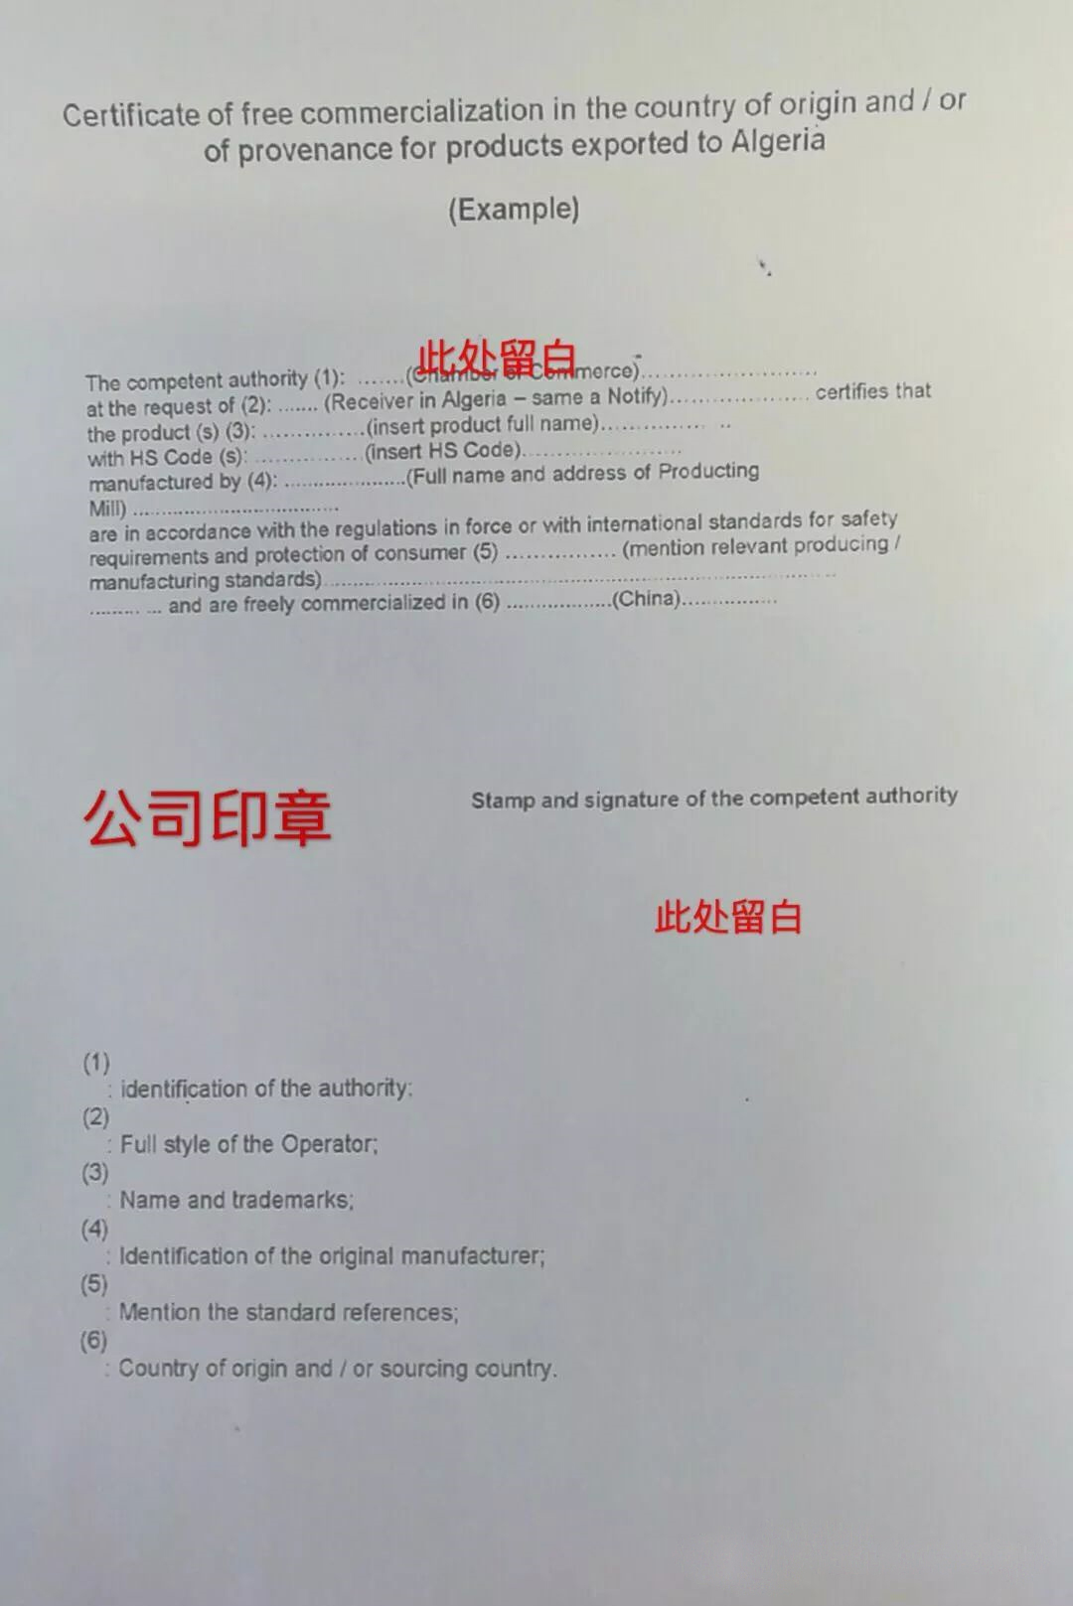
d.格式内容填制完整后，将格式中的提示性符号（1）（2）（3）（4）（5）（6）以及格式下方填制说明删除。

